No hay lugar como el hogar.

# **Opciones de MassHealth para la Vida en la Comunidad**

*La iniciativa de Massachusetts Vida en la comunidad es un compromiso de seguir desarrollando la capacidad del estado para prestar servicios a las personas de la comunidad con discapacidades o mayores de 65 años, así como una alternativa para recibir servicios en un centro de enfermería u otro entorno institucional.*

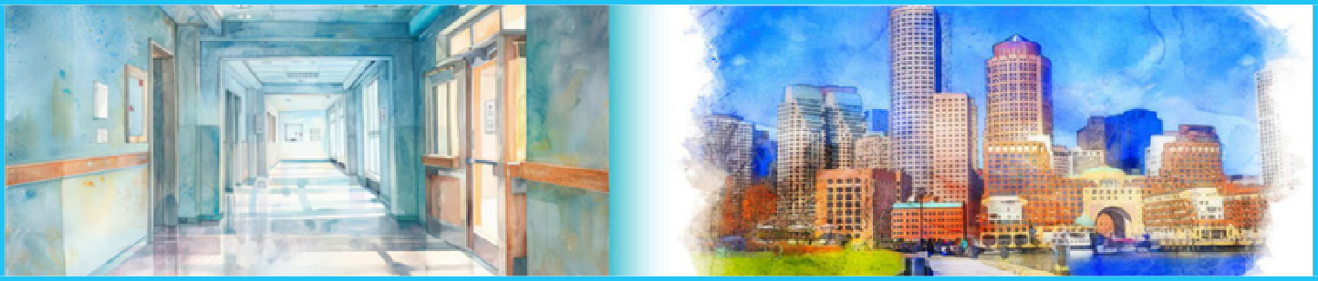

|  |  |
| --- | --- |
| Exenciones para Servicios Basados en el Hogar y la Comunidad (HCBS) | Demostración El Dinero Sigue a la Persona (Demostración MFP) |
| Estos programas están diseñados para cubrir las necesidades de los afiliados de MassHealth que prefieren recibir servicios de atención a largo plazo y apoyos en su hogar o su comunidad en vez de en un entorno institucional.  Actualmente Massachusetts tiene 10 exenciones HCBS, cada una para una población específica.   * Exención para Adultos mayores frágiles * Exenciones del Departamento de Servicios de Desarrollo para adultos con discapacidad intelectual * Apoyos para adultos * Vida en la comunidad * Apoyos intensivos * Exención para niños con trastorno del espectro autista * Exención por lesión cerebral adquirida con habilitación residencial * Exención por lesión cerebral adquirida con habilitación no residencial * Exención del Plan Seguir Adelante para la Vida en la comunidad * Exención del Plan Seguir Adelante con Apoyos residenciales * Exención por Lesión cerebral traumática   Para informarse más sobre las exenciones HCBS   * envíe un correo electrónico a [**HCBSWaivers@mass.gov**](mailto:HCBSWaivers@mass.gov) * visite la página web [**www.mass.gov/hcbsw**](http://www.mass.gov/hcbsw) | Este programa está a disposición de los afiliados de MassHealth que se encuentran en centros de enfermería, en hospitales para enfermedades crónicas o de rehabilitación, o en otros entornos institucionales, y que desean regresar a la comunidad. La Demostración MFP puede ayudar a que los afiliados hagan su transición de regreso a la comunidad con los apoyos y servicios necesarios. Los afiliados pueden participar en la Demostración MFP y en una exención HCBS al mismo tiempo.  La Demostración MFP puede ayudar a los afiliados con lo siguiente:   * Encontrar vivienda accesible y económica * Pagar el primer mes de alquiler, los depósitos de seguridad y las facturas de servicios públicos vencidas * Pagar los gastos de la mudanza, las modificaciones de la vivienda y los muebles * Pagar la compra de vajilla, utensilios de cocina y otros artículos domésticos * Pagar otros elementos necesarios para instalar una residencia en la comunidad * Y más   Para informarse más sobre la Demostración MFP   * envíe un correo electrónico a **MFP@mass.gov** * visite la página web [**www.mass.gov/MFPDemo**](http://www.mass.gov/MFPDemo) |

Este documento fue creado con la subvención CFDA 93.791 del Departamento de Salud y Servicios Humanos de EE. UU., Centros de Servicios de Medicare y Medicaid (CMS). El contenido no representa necesariamente la política del Departamento de Salud y Servicios Humanos de EE. UU., y usted no debe suponer que cuenta con el respaldo del gobierno federal.

HCBS-MFP Demo flyer-ES_2025-04